운빨존많겜과 랜덤 다이스
데이터베이스 구조 분석
데이터베이스프로그래밍 중간과제 분석 보고서
작성자 이준혁 학번 22311012
제출일 2026년 10월 5일
보고서 요약
두 게임은 전투 중 무작위 소환과 합성을 중심으로 진행된다. 운빨존많겜 ERD는 영웅 보유와 전투 유닛, 합성 이력에 초점을 둔다. 랜덤 다이스 ERD는 주사위 컬렉션에 더해 덱 슬롯과 시즌 성적을 관리한다. 두 모델은 공통 보상 추첨을 보상 풀, 확률 항목, 추첨 이력, 결과로 나누어 표현한다.

분석 범위는 공개된 게임 소개와 첨부된 MySQL Workbench ERD 및 SQL 모델이다. 게임 회사의 실제 운영 데이터베이스 구조를 확인한 것은 아니며, 공개 플레이 기능을 관계형 데이터로 표현한 논리 모델로 분석했다. 확률 수치와 유료 상품별 세부 결제 조건은 공개 자료에서 확인되는 범위만 다룬다.
과제 안내서의 과제 1은 두 게임 이상을 골라 시스템과 데이터 구조를 분석하고, 게임별 ERD와 출처를 포함한 포트폴리오를 제출하도록 안내한다. SQL 구현과 테스트 데이터, C# 프로그램 작성은 최종과제 항목이므로 이 보고서의 중간과제 범위와 구분했다. [3]

1 과제 주제와 게임 선정 이유
이 보고서는 운빨존많겜과 랜덤 다이스의 플레이 흐름을 데이터 개체와 키로 정리하고, 두 게임의 전투·수집·보상 구조를 비교한다. 두 게임 모두 111퍼센트가 제공하며, 공식 스토어 소개에서 무작위 유닛 또는 주사위 소환, 합성, 타워 디펜스 전투를 공통으로 확인할 수 있다. [1][2]
게임을 비교 대상으로 고른 이유는 같은 장르에서 무작위 전투라는 공통 규칙을 공유하면서도, 저장해야 할 플레이어 선택이 다르기 때문이다. 운빨존많겜 모델은 영웅별 보유 수와 전투 중 배치·합성을 기록한다. 랜덤 다이스 모델은 주사위 보유 정보에 더해 덱 구성, 덱 슬롯, 시즌별 트로피와 최종 순위를 둔다. 이 차이를 통해 공통 테이블과 게임별 고유 테이블을 나누어 볼 수 있다.

분석 기준
- 개체는 독립적으로 식별하거나 이력을 쌓아야 하는 데이터 집합으로 잡았다. 예를 들어 player, battle, hero/dice, draw_log가 개체다.
- PK는 행을 식별하는 기본키다. FK는 다른 테이블의 행을 참조한다. player_hero와 battle_player처럼 두 FK를 묶은 복합키는 다대다 관계의 중복 기록을 막는다.
- ERD 관계는 연결선과 함께 실제 FK 컬럼을 기준으로 설명한다. 연결선이 겹쳐 보이는 그림은 FK를 먼저 확인해 해석한다. MySQL Workbench EER 편집기는 관계선으로 FK를 모델링하고 Crow's Foot 표기로 관계를 나타낸다. [4]

2 운빨존많겜 분석
공식 게임 소개는 운빨존많겜을 운 요소를 활용하는 타워 디펜스 게임으로 설명하며, 유닛 소환, 유닛 합성, 룰렛을 주요 요소로 제시한다. 스토어 페이지에는 인앱 구매와 무작위 아이템 포함 표시도 있다. [1]

주요 시스템
모델은 게임 모드와 전투를 분리하고, 전투에 참여한 플레이어를 battle_player로 연결한다. battle_unit은 각 플레이어가 전투 보드에 올린 영웅과 슬롯·전투 레벨을 기록한다. summon_log와 merge_event는 전투 중 발생한 소환과 합성 결과를 시간 순서로 남긴다. player_hero는 계정의 영웅 보유·성장 상태를 보관한다.

주요 개체와 키
개체 | PK | FK | 주요 속성과 역할
player | player_id | 없음 | 닉네임, 계정 레벨. 플레이어 계정 기본 정보
hero | hero_id | 없음 | 영웅 이름, 희귀도, 역할. 영웅 종류 사전
player_hero | player_id, hero_id | player_id → player; hero_id → hero | 영웅 레벨, 보유 수, 획득 시각. 플레이어와 영웅의 보유 관계
game_mode | mode_id | 없음 | 모드 이름, 최대 인원. 전투 모드 사전
battle | battle_id | mode_id → game_mode | 시작·종료 시각, 전투 결과
battle_player | battle_id, player_id | battle_id → battle; player_id → player | 참가자별 결과. 전투와 플레이어의 다대다 연결
battle_unit | unit_id | battle_id → battle; player_id → player; hero_id → hero | 보드 칸, 전투 레벨. 전투 중 배치된 유닛 인스턴스
summon_log | summon_id | battle_id → battle; player_id → player; hero_id → hero | 소환 비용, 소환 시각, 소환 결과 영웅
merge_event | merge_id | battle_id → battle; player_id → player; result_hero_id → hero | 합성 시각과 결과 영웅
merge_input | merge_id, unit_id | merge_id → merge_event; unit_id → battle_unit | 합성에 소비된 전투 유닛. 합성 이벤트와 입력 유닛 연결
reward_pool | pool_id | 없음 | 풀 이름·유형, 운영 시작·종료 시각
reward | reward_id | 없음 | 보상 이름과 유형
pool_entry | pool_id, reward_id | pool_id → reward_pool; reward_id → reward | 보상별 확률. 보상 풀과 보상의 다대다 연결
draw_log | draw_id | player_id → player; pool_id → reward_pool | 추첨 비용과 시각. 플레이어가 실행한 추첨 1회
draw_result | draw_id, result_no | draw_id → draw_log; reward_id → reward | 추첨 결과 순번과 수량. 한 번의 추첨에서 나온 결과 행

관계와 설계 해석
- game_mode 1:N battle이다. 하나의 모드는 여러 전투에서 사용되고, 각 battle 행은 mode_id로 한 모드를 가리킨다.
- player와 battle은 battle_player를 통해 다대다로 연결된다. player와 hero의 보유 관계도 player_hero가 연결하며, 이 연결 행에 영웅 레벨과 보유 수를 둔다.
- battle_unit, summon_log, merge_event는 서로 다른 사실을 기록한다. 배치 상태, 전투 중 소환 결과, 합성 결과를 한 테이블에 섞지 않아 각 흐름을 조회하기 쉽다.
- reward_pool과 reward는 pool_entry로 연결되고, 실제 추첨 실행과 결과는 draw_log와 draw_result에 저장된다. 확률표와 발생한 결과를 별도 관리하는 구조다.
ERD에서 확인할 수정 사항
첨부된 그림에는 battle과 hero를 직접 잇는 선이 보이지만 battle 테이블에 hero_id FK는 없다. 영웅은 battle_unit, summon_log, merge_event의 결과 영웅을 통해 전투에 연결된다. 제출용 그림에서는 직접 연결선을 지우고, FK가 있는 관계만 남기는 편이 현재 컬럼 정의와 일치한다. merge_input.unit_id가 여러 merge_id에서 재사용되지 않도록 UNIQUE 제약 또는 유닛 소비 상태를 추가하면 합성 입력 중복도 방지할 수 있다.

운빨존많겜 ERD
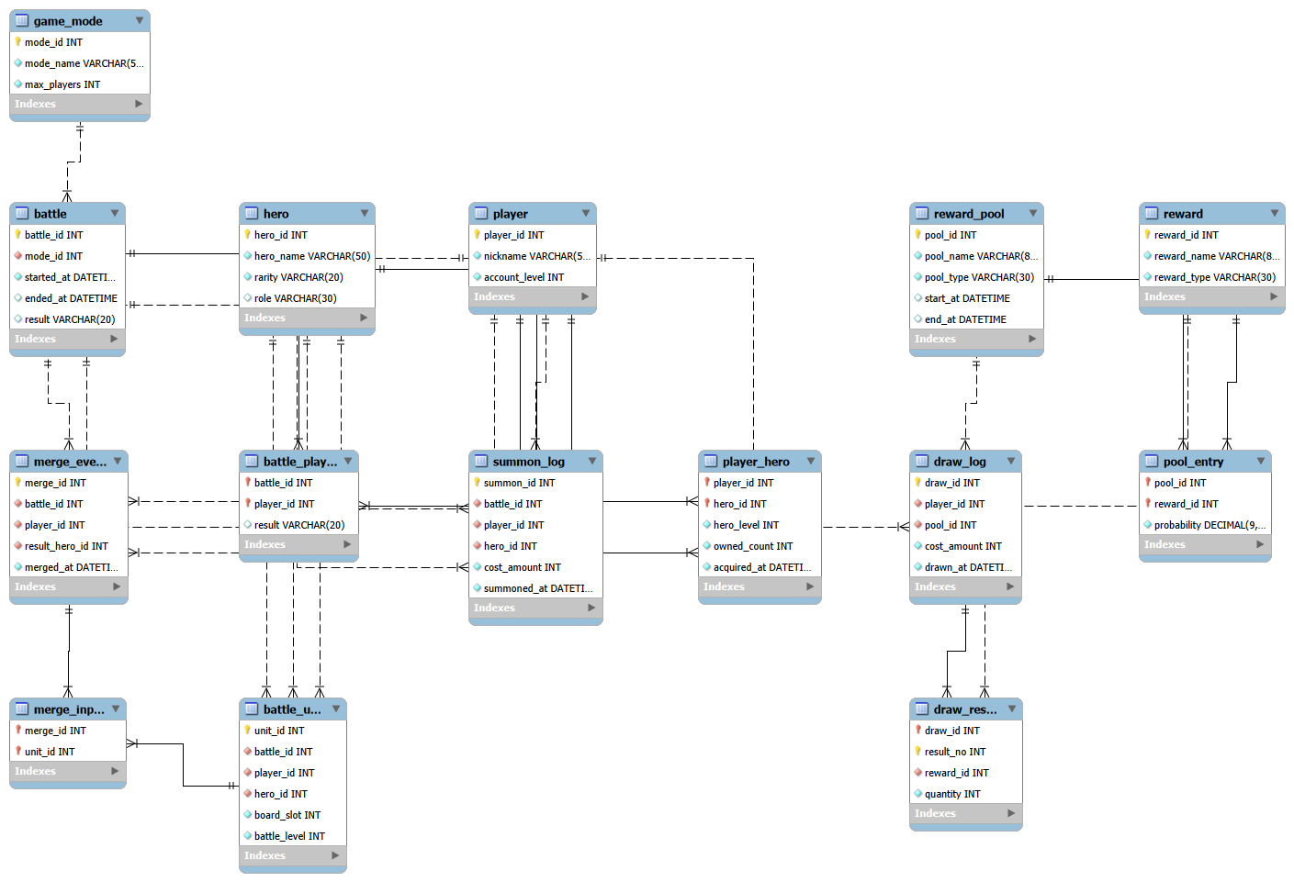
그림 1. MySQL Workbench에서 작성한 운빨존많겜 논리 ERD

3 랜덤 다이스 분석
공식 스토어 소개는 여러 능력을 가진 주사위를 소환하고 합성·업그레이드하는 전투, 플레이어 덱 편성, PvP와 협동 모드, 시즌 랭킹을 설명한다. 인앱 구매도 표시되어 있다. [2]

주요 시스템
dice는 주사위 종류를 정의하고 player_dice는 플레이어가 보유한 주사위와 성장 수준을 저장한다. deck과 deck_dice는 플레이어가 구성한 덱과 슬롯별 주사위를 관리한다. battle_player는 해당 전투에서 사용한 덱과 결과·트로피 변화를 연결한다. battle_dice는 보드에 놓인 주사위 인스턴스의 칸, pip 수, 합성 레벨을 기록한다. season_result는 시즌별 플레이어 순위와 트로피 수를 보관한다.

주요 개체와 키
개체 | PK | FK | 주요 속성과 역할
player | player_id | 없음 | 닉네임, 계정 레벨
dice | dice_id | 없음 | 주사위 이름, 희귀도, 공격 유형
player_dice | player_id, dice_id | player_id → player; dice_id → dice | 주사위 레벨, 보유 수, 획득 시각
deck | deck_id | player_id → player | 덱 이름, 생성 시각. 플레이어별 덱
deck_dice | deck_id, slot_no | deck_id → deck; dice_id → dice | 슬롯별 주사위. 덱과 주사위 종류 연결
game_mode | mode_id | 없음 | 모드 이름
season | season_id | 없음 | 시즌 이름과 시작·종료 시각
battle | battle_id | mode_id → game_mode; season_id → season | 모드·시즌, 시작·종료 시각, 전투 결과
battle_player | battle_id, player_id | battle_id → battle; player_id → player; deck_id → deck | 참가자별 덱, 결과, 트로피 변화
battle_dice | unit_id | battle_id → battle; player_id → player; dice_id → dice | 보드 칸, pip 수, 합성 레벨
summon_log | summon_id | battle_id → battle; player_id → player; dice_id → dice | 전투 중 소환 비용, 시각, 결과 주사위
merge_event | merge_id | battle_id → battle; player_id → player; result_dice_id → dice | 합성 시각과 결과 주사위
merge_input | merge_id, unit_id | merge_id → merge_event; unit_id → battle_dice | 합성에 입력된 전투 주사위
season_result | season_id, player_id | season_id → season; player_id → player | 최종 순위와 트로피 수
reward_pool | pool_id | 없음 | 보상 풀 이름·유형과 운영 기간
reward | reward_id | 없음 | 보상 이름과 유형
pool_entry | pool_id, reward_id | pool_id → reward_pool; reward_id → reward | 보상별 확률
draw_log | draw_id | player_id → player; pool_id → reward_pool | 추첨 비용과 실행 시각
draw_result | draw_id, result_no | draw_id → draw_log; reward_id → reward | 결과 순번과 보상 수량

관계와 설계 해석
- player와 dice의 보유 관계는 player_dice로 표현한다. deck은 player에 속하고 deck_dice가 각 덱의 슬롯과 주사위 종류를 연결한다.
- battle은 game_mode와 season을 참조한다. season_id가 선택 사항이므로 시즌에 속하지 않는 전투도 표현할 수 있다. battle_player는 전투 참가자와 사용 덱을 함께 기록한다.
- season_result의 복합키는 한 시즌에 플레이어별 결과를 한 행으로 제한한다. battle_dice와 merge_input은 전투 보드에 놓인 주사위와 합성 재료를 추적한다.
- 현재 모델은 deck_id만 전투 참가 행에 저장한다. 전투 후 덱 구성이 바뀌면 과거 전투의 당시 슬롯 구성을 복원하기 어렵다. 전투 시점 덱을 보존하려면 battle_deck_dice 스냅샷이나 덱 버전 키를 추가할 수 있다.
ERD에서 확인할 수정 사항
그림에서 player와 dice를 직접 잇는 선이 보이면 제거하는 것이 맞다. player_dice가 보유 관계를 이미 표현하며, player 테이블과 dice 테이블에는 서로를 참조하는 FK가 없다. 덱 보유 관계도 deck과 deck_dice를 거쳐 연결한다.

랜덤 다이스 ERD
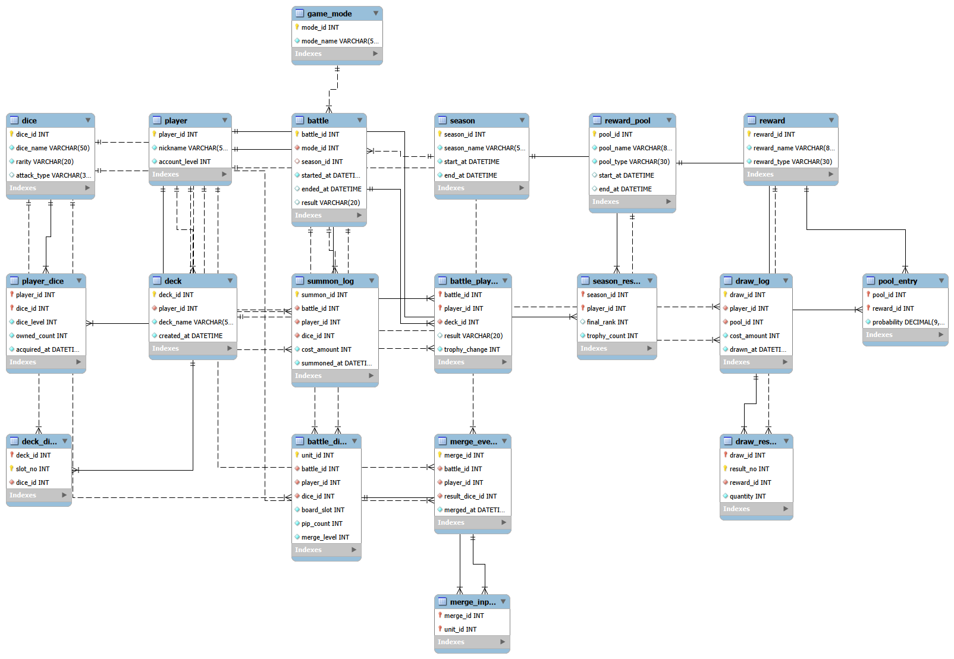
그림 2. MySQL Workbench에서 작성한 랜덤 다이스 논리 ERD

4 두 게임의 데이터 구조 비교
두 모델은 계정, 게임 모드, 전투, 참가자, 무작위 보상 이력처럼 공통으로 필요한 데이터를 비슷하게 나눈다. 차이는 수집 대상의 이름보다 플레이 준비와 결과 기록에 있다.
기준 | 운빨존많겜 | 랜덤 다이스
수집 대상 | hero와 player_hero가 영웅 종류·보유·성장을 관리 | dice와 player_dice가 주사위 종류·보유·성장을 관리
전투 준비 | 전투 유닛을 battle_unit에 직접 기록 | deck과 deck_dice로 덱 슬롯을 저장하고 battle_player가 사용 덱을 가리킴
전투 중 상태 | 보드 위치와 전투 레벨을 기록 | 보드 위치에 더해 pip 수와 합성 레벨을 기록
합성 | merge_event가 결과 영웅을 가리키고 merge_input이 재료 유닛을 연결 | merge_event가 결과 주사위를 가리키고 merge_input이 재료 주사위를 연결
경쟁 결과 | battle_player의 참가자별 결과 중심 | battle_player에 트로피 변화, season_result에 시즌 순위와 누적 트로피 추가
공통 확장 | reward_pool, pool_entry, draw_log, draw_result로 보상표와 실행 결과를 분리 | 같은 구조를 사용해 보상 풀과 추첨 내역을 분리

데이터 모델링 관점의 차이
운빨존많겜 모델은 전투 도중 등장하는 영웅과 그 합성 재료를 추적하는 데 비중을 둔다. player_hero는 영구 보유 현황을, battle_unit은 한 전투에서 배치된 개별 유닛을 나타낸다. 두 테이블을 나누면 계정의 영웅 성장 상태와 일시적인 전투 상태를 구분할 수 있다.
랜덤 다이스 모델은 전투 이전의 덱 구성과 시즌 결과까지 저장한다. deck_dice는 구성한 덱의 정적 슬롯을, battle_dice는 실제 전투 보드에 생성된 주사위 상태를 표현한다. 이 구분 덕분에 ‘선택한 덱’과 ‘전투 중 생성된 주사위’를 따로 조회할 수 있다.
두 모델에서 player와 수집 대상은 직접 연결하지 않고 player_hero 또는 player_dice를 둔다. 이 연결 테이블에 레벨, 개수, 획득 시각 같은 관계별 속성을 저장하므로 다대다 관계와 성장 정보를 함께 표현한다. 복합 PK는 동일 플레이어가 같은 영웅 또는 주사위 보유 행을 중복 생성하는 일을 막는다.

5 과금과 확률형 아이템 구조 분석
운빨존많겜의 스토어 페이지는 인앱 구매와 무작위 아이템 포함 표시를 제공하며, 게임 소개는 무작위 유닛 소환과 합성, 룰렛을 설명한다. [1] 랜덤 다이스도 스토어 페이지에 인앱 구매가 표시되고, 전투 중 주사위가 무작위로 소환된다고 소개한다. 공개 소개만으로는 랜덤 다이스의 모든 유료 상품이 확률형인지 판정할 수 없으므로 상품별 분류는 확정하지 않았다. [2]

확률표와 실제 실행 기록
첨부 ERD의 reward_pool과 pool_entry는 추첨 상품의 구성과 보상별 확률을 정의하는 설정 데이터다. draw_log는 플레이어가 어떤 풀에서 언제 얼마의 재화를 사용했는지 기록하고, draw_result는 각 실행에서 나온 보상과 수량을 남긴다. 설정된 확률과 실제 결과를 나누어 저장하면 확률표 조회와 이용 이력 조회를 독립적으로 할 수 있다.
테이블 | 기록하는 내용 | 주요 키
reward_pool | 추첨 풀과 운영 기간 | pool_id PK
pool_entry | 풀에 포함된 보상과 확률 | pool_id + reward_id 복합 PK/FK
draw_log | 플레이어의 추첨 실행과 비용·시각 | draw_id PK, player_id/pool_id FK
draw_result | 한 실행에서 나온 보상과 수량 | draw_id + result_no 복합 PK, reward_id FK

전투 무작위성과 유료 추첨 구분
summon_log는 battle_id와 플레이어·영웅 또는 주사위 ID에 연결되므로 전투 안에서 발생한 소환을 기록한다. draw_log는 reward_pool과 비용에 연결되므로 보상 풀을 실행한 추첨 이력이다. 두 흐름을 별도 테이블로 두면 무료 전투 재화로 한 소환과 유료 또는 이벤트 보상 추첨을 섞지 않고 분석할 수 있다.
현재 ERD의 cost_amount에는 통화 종류나 현금 결제 주문 ID가 없다. 따라서 이 값만으로 실제 원화 결제액을 뜻한다고 볼 수 없다. 유료 구매까지 정확히 추적하려면 purchase_order, currency_ledger 같은 테이블을 두고 결제 주문, 지급 재화, 사용 내역을 연결하는 확장이 필요하다.

확률 데이터의 관리 조건
- 동일 pool_id에 속한 확률 합계가 1 또는 100%가 되는지 검증한다. 여러 행을 합산하는 제약은 테이블 기본키만으로 보장되지 않으므로 저장 절차나 검증 로직이 필요하다.
- 이벤트 기간이나 확률 변경 이력을 보존하려면 풀 버전 또는 적용 시작·종료 시각을 두고, draw_log가 실행 당시 버전을 참조하도록 한다.
- 천장이나 누적 보장 횟수가 있는 상품을 모델링한다면 player_id와 pool_id별 누적 상태 및 초기화 시각을 관리하는 추첨 상태 테이블을 추가할 수 있다.
확률 수치에 대한 주의
이 보고서는 실제 게임의 상품별 확률을 만들어 넣지 않았다. pool_entry.probability는 ERD에서 확률 정보를 저장하기 위해 둔 속성이다. 제출 전에 실제 확률을 언급해야 한다면 게임 내 공식 확률 안내와 적용 기간을 직접 확인해 출처와 함께 적는다.

6 참고 자료와 출처
[1] 111퍼센트, 운빨존많겜 Google Play 앱 페이지. 게임 소개, 인앱 구매 및 확률형 아이템 표시. 열람일 2026년 10월 5일. Google Play 페이지
[2] 111퍼센트, 랜덤 다이스 디펜스 PVP 타워 디펜스 Google Play 앱 페이지. 게임 소개와 인앱 구매 표시. 열람일 2026년 10월 5일. Google Play 페이지
[3] 데이터베이스프로그래밍 과제 안내 PDF, 1쪽. 과제 1의 분석 항목과 제출 방식. 강의 제공 자료.
ERD 그림은 작성자가 MySQL Workbench에서 만든 모델을 내보낸 이미지다. 표의 개체명과 키는 첨부된 ERD 및 해당 모델의 SQL 정의를 기준으로 정리했다.

